Развлечение для детей 2 мл. гр.
2012-2013 год
«Неразлучные друзья - моя мамочка и я»
(совместное с родителями развлечение для детей 2 младшей группы)

Ведущая:
Сегодня мы с вами, ребята, отправимся на прогулку в весенний лес. Но пойдём мы не одни, а с вашими любимыми мамочками. Итак, приглашайте своих мамочек гулять, вместе с нами поиграть, вставайте парами.
(Дети приглашают мам и других детей, встают парами и двигаются под музыку)

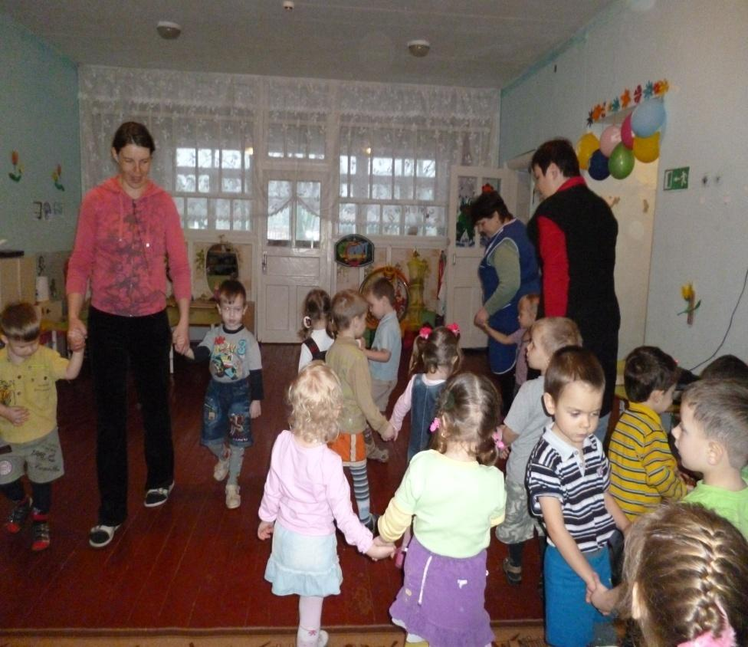

Музыка «Прогулка» (дети и мамы ходят парами)

Но у мам ноги большие и идут они широкой походкой, а у ребяток ножки маленькие и идут они маленькими шажочками. Давайте попробуем.

Звучит музыка «Большие и маленькие ноги» (мамы и дети двигаются в соответствии с музыкой)

Шли вы с мамами, шли и в лес весенний пришли. А в лесу птички радостно летают и весну-красну встречают. Повеселимся с птичками? Полетаем?

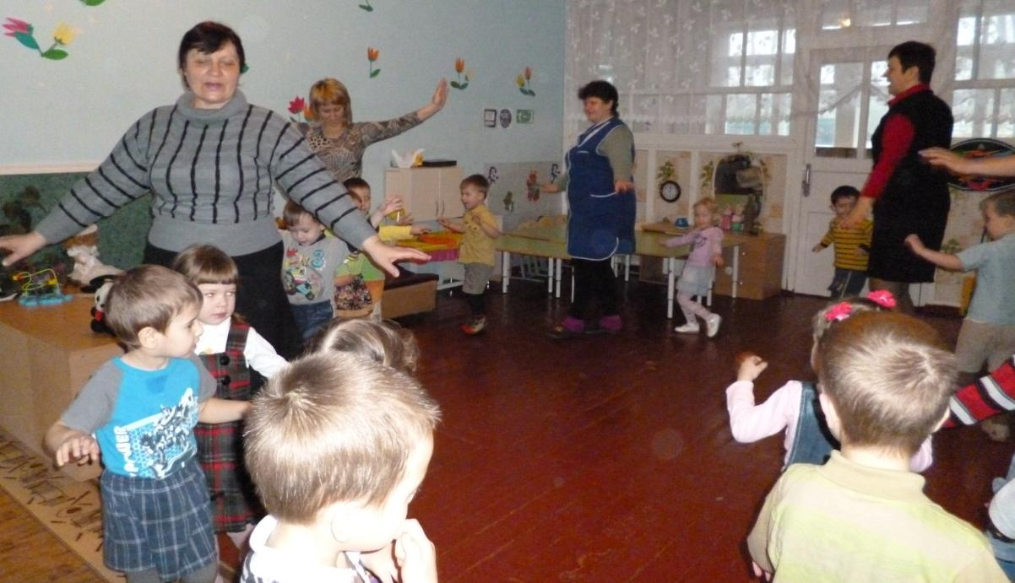

Дети с мамами танцуют и поют песенку «Ой, летали птички»
(выполняют движения в соответствии с текстом).

Пока наши птички летали, веточки, вдруг, затрещали, и появился кто? Отгадайте!

Загадка:
Он мохнатый, он большой,
Спит в берлоге он зимой,
Летом ягоды жуёт
Дикий мед у пчел берёт
Грозно может зареветь Косолапый зверь….(медведь)
(показать мишку – игрушку)

А как мишки вы ходить умеете? Покажите, как они ходят, и мам поучите.

. 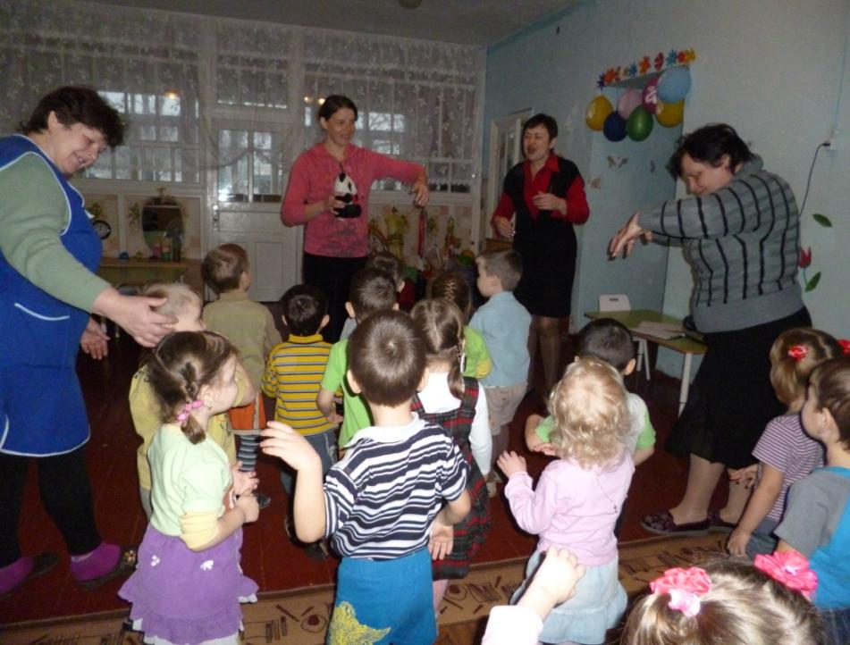

Звучит муз. «Медведь» все ходят, как мишки.

А Мишенька с ребятками поиграть хочет в свою игру «Мишка косолапый».
(одной из мам даётся в руки игрушка и все играют)

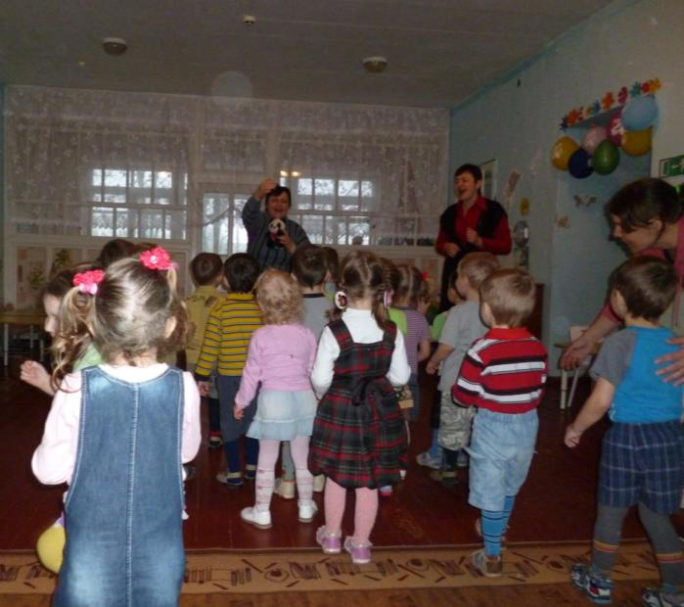

Игра «Мишка косолапый»

Ребята, пока мы с мишкой в игру играли, на лесную полянку зайчишки прискакали.

У зайчика длинные ушки,
У зайца они на макушке.
Поднимет он ушки повыше –
Тогда хорошо всё он слышит.
А как зайки скачут по лужайке, помните? Попрыгайте!

Музыка «Зайчики»

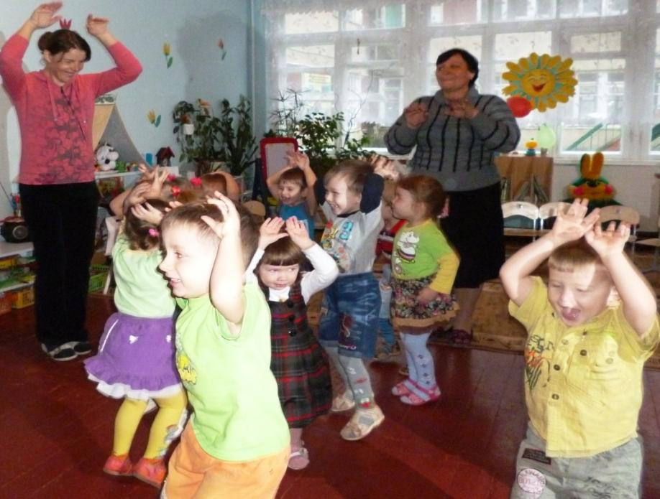

Зайчишка-трусишка живёт в лесу,
Зайчишка-трусишка боится лису.
Туда он посмотрит, сюда поглядит.
Лиса где-то рядом под ёлкой сидит.
Под кустиком прячется зайка.
Где зайка? Лиса, отгадай-ка!

А ну-ка, зайчики, спрячьтесь от лисы, не-то, она увидит вас и поймает.
( дети присаживаются и закрывают ладошками глаза)

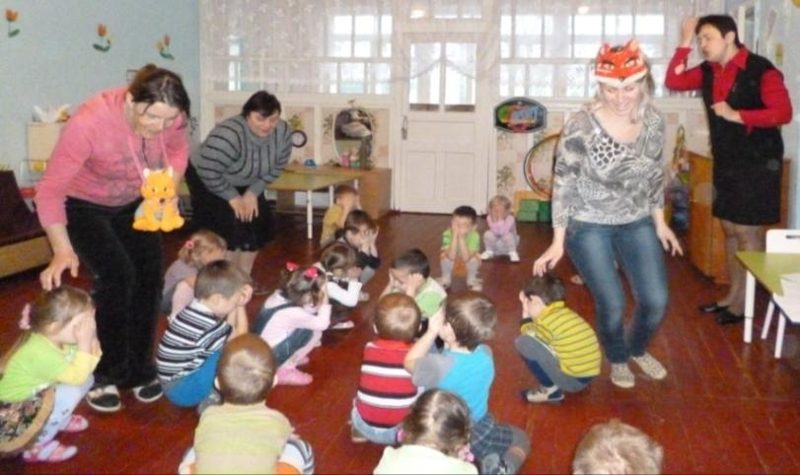

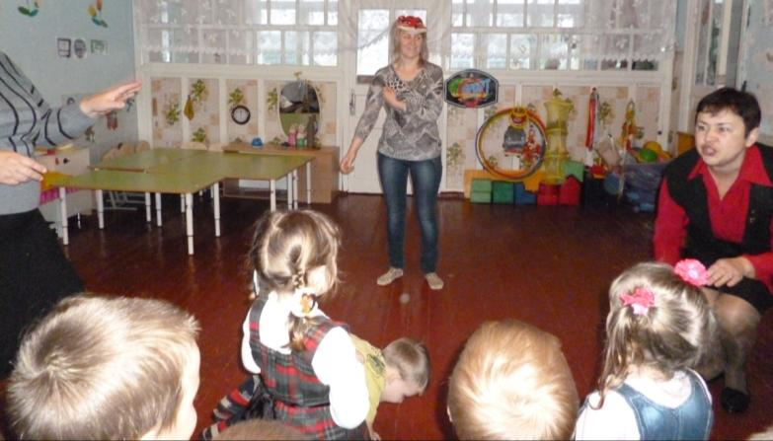

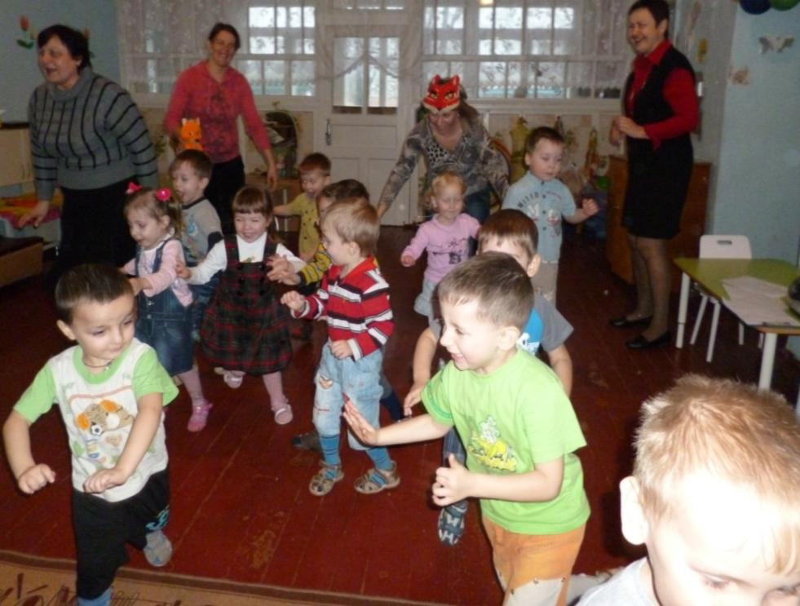

Лиса
Хвост пушистый, рыжий мех.
Кто в лесу хитрее всех?
Вытворяет чудеса
Это кумушка – лиса.
(появляется игрушка-лиса и приглашается другая мама для игры).

Игра «Зайчики и лисичка»

Зимою зайчишка
как снег белый- белый,
Зимой лишь зайчишка-трусишка,
Наш смелый.
Зайчик радуется, скачет,
Ушёл запутывать следы,
А лиса под ёлкой плачет -
Не нашла зайчишку,
Не нашла трусишку.

Ох, и много же животных мы сегодня встретили на лесной тропинке, когда гуляли, пора домой возвращаться с мамами. Вставайте парами пойдёмте обратно.

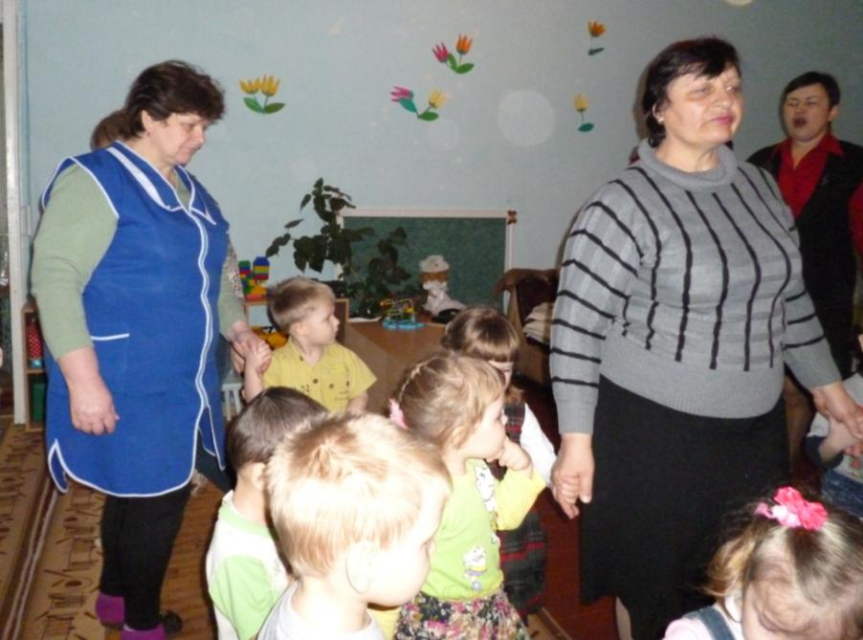

Музыка «Прогулка»
Вот и пришли мы с вами домой.
В игры с вами мы играли и гуляли, и скакали,
А ещё ребятки наши с мамами не танцевали.

Приглашайте своих мамочек на танец.

Музыка с пением «Танец с мамой»
(дети и мамы танцуют в соответствии со словами песни).

